ACO Gitterrost Variant-CR

ACO Haustechnik

Eigenschaften

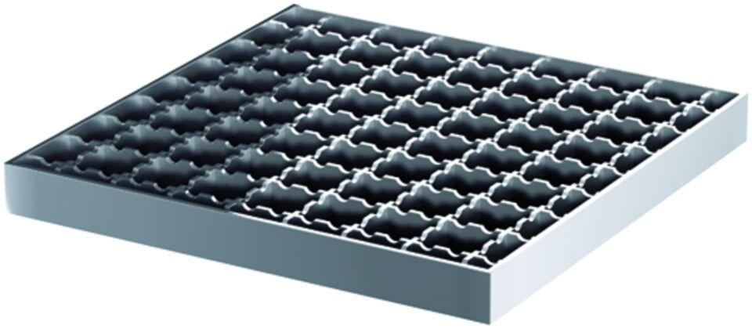

Werkstoff

Edelstahl

Breite (mm)

168,00

Gewicht (kg)

5,00 - 7,00